Лабораторна робота №9

Динамічні масиви

Мета: ознайомитися з динамічними масивами, навчитися програмувати задачі з динамічними масивами.

Постановка задачі:

- Реалізувати динамічний масив записів структура якого прізвище, номер телефону. Забезпечити додавання довільної кількості елементів.

Блок-схема:
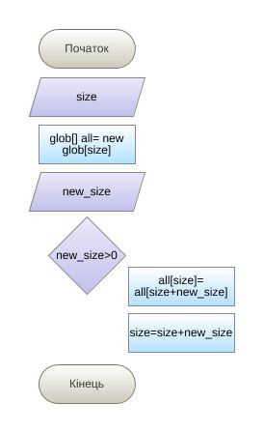

Код:

Створення масиву:
private void button7_Click(object sender, EventArgs e)
{
try
{
size = Convert.ToInt32(textBox1.Text);
all = new glob[size];

DG1.Rows.Clear();
DG1.Rows.Add(size);
}
catch(System.FormatException)
{
MessageBox.Show("Enter valid data");
}
catch
{
MessageBox.Show("Number must be positive");
} }

Додавання елементів:
private void button8_Click(object sender, EventArgs e)
{
try
{
if (size == 0)
{
MessageBox.Show("You need to create array first");
return;
}
new_size = Convert.ToInt32(textBox2.Text);
if (new_size <= 0)
{
MessageBox.Show("Number must be positive");
return;
}
if (new_size > 0)
{
Array.Resize(ref all, all.Length + new_size);
DG1.Rows.Add(new_size);
size = all.Length;
}
}
catch (System.FormatException)
{
MessageBox.Show("Enter valid data");
} }

Результат:

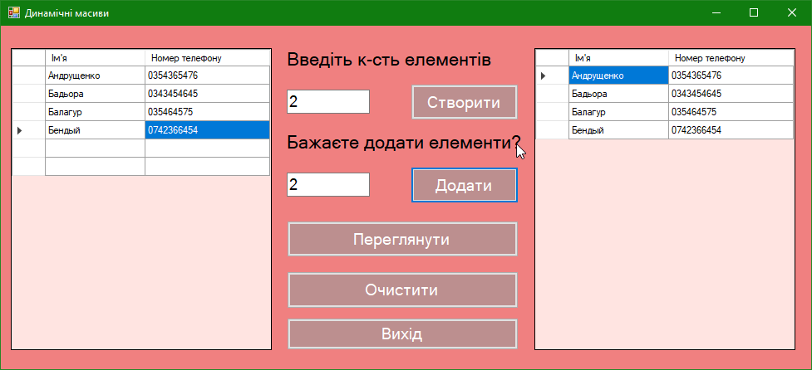

Висновок:

На цій лабораторній роботі я ознайомилась з динамічними масивами та навчилась реалізовувати задачі з їх використанням.

